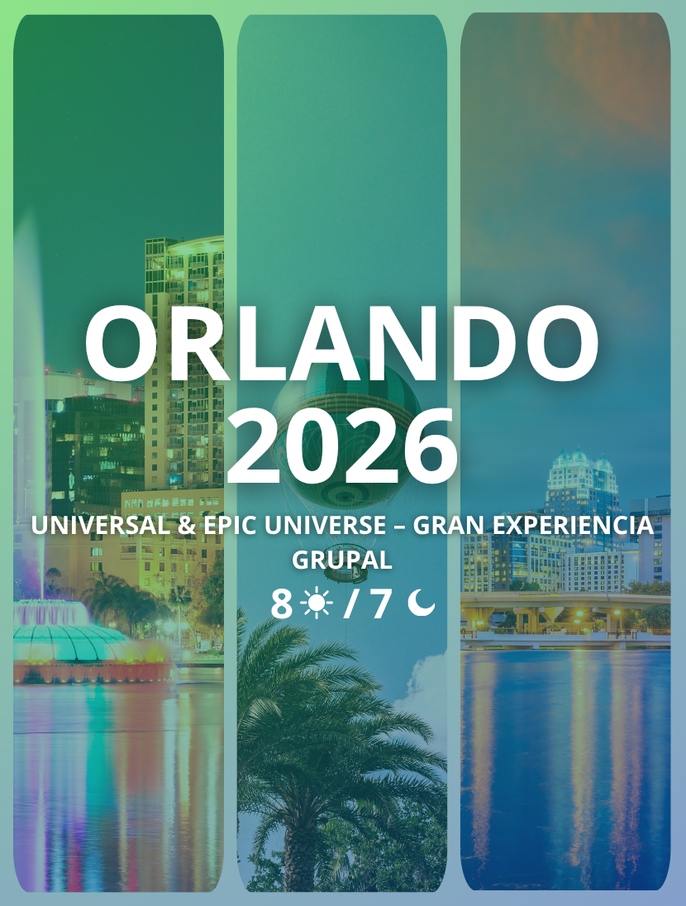

UNIVERSAL & EPIC UNIVERSE – GRAN EXPERIENCIA GRUPAL EN ORLANDO
Duración: 8 días / 7 noches
Salida grupal garantizada
Fechas de salida:
- 25 de julio al 01 de agosto
- 01 de agosto al 08 de agosto
- 08 de agosto al 15 de agosto

ITINERARIO

Día 1 – Llegada a Orlando
Llegada a Orlando, Recepción y traslado al hotel Check-in en hotel. Alojamiento. Cena incluida

Día 2 – Universal Studios Florida
Desayuno en el hotel, Salida hacia Universal Studios Florida. Día completo para disfrutar del parque. Cena incluida. Regreso al hotel y alojamiento

Día 3 – Islands of Adventure
Desayuno, Salida hacia Universal Islands of Adventure Día completo en el parque. Cena incluida. Alojamiento

Día 4 – Epic Universe
Desayuno, Visita al parque Epic Universe. Día completo de experiencias en el parque
Cena incluida. Alojamiento

Día 5 – Volcano Bay
Desayuno. Visita al parque acuático Universal Volcano Bay. Tiempo libre para disfrutar de atracciones acuáticas. Cena incluida. Alojamiento

Día 6 – SeaWorld Orlando
Desayuno, Salida hacia SeaWorld. Disfrute del parque con All Day Dining incluido (alimentación ilimitada dentro del parque) Cena incluida. Alojamiento

Día 7 – Compras & Disney Springs
Desayuno, Día de compras en Premium Outlet En la tarde visita a Disney Springs. Cena en Planet Hollywood. Regreso al hotel. Alojamiento

Día 8 – Salida
Desayuno. Check-out. Traslado al aeropuerto. Fin de servicios

TARIFAS
TIPO DE ACOMODACIÓN | PRECIO POR PERSONA (USD)
Base cuádruple | USD 1,950
Base triple | USD 2,048
Base doble | USD 2,093
Niños (3 a 9 años) | USD 1,493

HOSPEDAJE
CIUDAD | CATEGORÍA | NOMBRE DEL HOTEL | IMAGEN DE REFERENCIA
Orlando | Turista superior | City Express by Marriott Orlando International Drive | 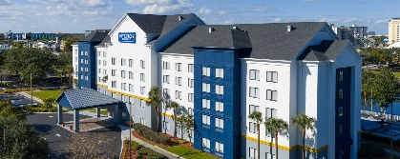
Orlando | Turista superior | B&B International Drive Hotel | 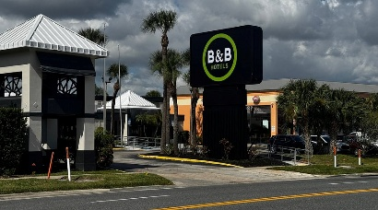
Los hoteles pueden variar por otros de igual categoría según disponibilidad.

INCLUYE
- 7 noches de alojamiento
- Desayunos diarios
- Cenas durante el programa
- Entradas a 5 parques:
  - Epic Universe
  - Universal Studios Florida
  - Islands of Adventure
  - Volcano Bay
  - SeaWorld Orlando
- All Day Dining en SeaWorld
- Día de compras en Premium Outlet
- Visita a Disney Springs
- Cena en Planet Hollywood
- Todos los traslados durante el programa
- Coordinación y asistencia permanente
- Seguro Medico

NO INCLUYE
- Tiquetes aéreos
- Gastos personales
- Propinas
- Servicios no especificados
- Actividades adicionales no mencionadas

CONDICIONES IMPORTANTES
- Programa válido para mínimo 2 pasajeros viajando juntos
- Cupos limitados
- Tarifas sujetas a cambios y disponibilidad
- Precios en USD por persona
- Niños aplican condiciones compartiendo habitación

